III/2-CJ1/3.14/Šv
Johann Wolfgang Goethe [johan volfgang géte]
(1749 Frankfurt nad Mohanem – 1832 Výmar)

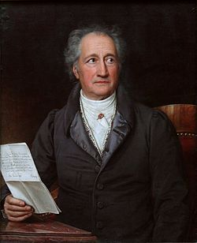

(www.wikipedia.cz)
Johann Wolfgang Goethe byl německý básník, prozaik, dramatik, historik umění a umělecký kritik, právník a politik, biolog a stavitel.

Opakování:
Zodpovězte následující otázky na základě předchozího studia:

- Co jste si zapamatovali o životě Johanna Wolfganga Goetha?
- Ve kterém německém městě působil jako dvorní rada a ministr státní správy?
- Která česká města rád navštěvoval?
- Který umělecký směr se stal jeho celoživotní inspirací?
- Stal se Goethe slavnou osobností již za svého života?
- Které osobnosti patřily k přátelům J. W. Goetha?
- Jmenujte významná Goethova literární díla.
- Pod vlivem kterého literárního hnutí vznikají jeho první díla? Popište toto hnutí.
- Definujte pojem preromantismus. Co prosazuje a odmítá tento literární proud? V jaké době a kde se prosazuje?

Faust
dvoudílná filozofická tragédie
první díl 1808, druhý díl 1832 (posmrtně)

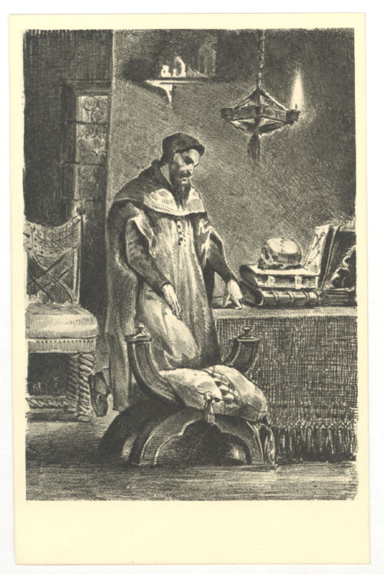
ilustrace ke Goethovu Faustovi
Žánr:
veršovaná filozofické tragédie (celkem přes 12tis. veršů)
vrcholné světové drama
Myšlenkově i kompozičně komplikované dílo zrálo po větší část autorova života a shrnuje jeho osobní životní filozofii.
Faust představuje i podobenství o volbě mezi dobrem a zlem, o touze člověka po vědění a činu, o hledání smyslu života.

Námět:
Dílo vychází ze starší literární tradice, na jejímž počátku stála historická postava německého alchymisty a dobrodruha doktora Fausta, kterého současníci podezřívali z černé magie a spolčení s peklem. Faustova postava dala vzniknout lidové legendě, která inspirovala mnoho (nejen) literárních děl.

Hlavní postavy:
Faust – lékař toužící po poznání; člověk hledající, trvale nespokojený; bez rodiny, samostatný; volnomyšlenkář; proti tradicím; bohatě zařízený dům
Jeho osobnost se v průběhu vyvíjí (o tom jak – viz níže).
Mefistofeles – zosobňuje ďábla; ztělesnění výsměchu, pesimismu, skepse
Markétka – krásná, chudá dívka zamilovaná do Fausta, 14/15 let; naivita; rodinné zázemí; život založený na tradicích; touha po dokonalé lásce; hledá podporu v Bohu; skromnost a chudoba
Helena – nejkrásnější žena antiky; zralá a dospělá žena; samostatně uvažující

Práce s textem:

Přečtěte si jednotlivé výňatky z díla a dodatečné informace ke konkrétním textovým pasážím.
Poté odpovězte na uvedené otázky.

Prolog na nebi zahajuje první dějství:
Je vybrán Faust, na němž má být podle dohody mezi Stvořitelem a Mefistofelem prověřena hodnota člověka.
Faust v touze po poznání přijímá Mefistofelovy služby a stanovuje si podmínky, za kterých propadne peklu.

- Za jaké situace k tomu mělo dojít? Určete po přečtení následujícího výňatku.

Díl I
Faust:
Kdybych se lenochem kdy za pecí měl státi,
v tu chvíli, libo-li mě sraz!
Když obelžeš mě lichotkami,
bych sebou sám byl spokojen,
když tvoje rozkoše mě zmámí-
To poslední buď pro mne den!
Toť sázka má.

Mefistofeles:
Já přijímám.
Faust:
A ještě druhou ruku dám!
Když okamžik mě zvábí ke slovu:
Jsi tolik krásný! Prodli jen –
pak si mě sevři do okovů,
ó, pak chci rád být utracen!
Pak nechať umíráčkem zvoní,
čas tvé služby dobíhá,
stůj orloj, rafije se skloní,
to uplynula doba má!
(…)

Mefistofeles Faustovi navrátí mládí se všemi radostmi. Láska k měšťanské dívce Markétce a její tragické vyvrcholení je základním dějovou linií prvního dílu Fausta. (Markétka porodí nemanželské dítě, v zoufalství je zabije, je uvězněna a čeká na popravu. Faust ji chce pohnout k útěku, ona však odmítá a Faust ji ponechává jejímu osudu a milosti Boží.)

Díl II
V druhém dílu je Faust pokoušen mocí, vysokým společenským postavením (je favoritem na císařském dvoře) a znovu láskou – k nejkrásnější ženě antiky Heleně, kterou si vyprosí z podsvětí. Mefistofeles se ho však marně snaží odvést od touhy uskutečnit prospěšné činy.

- Přečtěte si následující výňatek – dialog Heleny a Fausta - a vyjádřete, které základní hodnoty jsou v něm zdůrazněny?
- Na základě tohoto úryvku charakterizujte postavu Fausta a Heleny. Jaký je vztah mezi nimi?
- Povšimněte si, že je text psán odlišnou formou než předchozí ukázka. Je vlastně doplňováním Faustových vět Helenou. Proč takovou formou básník pravděpodobně asi zvolil?
- Ve druhé části výňatku charakterizujte verš a rým.
- Analyzujte lexikální stránku. Jedná se o jazyk obrazný? Naleznete některé básnické tropy a figury?

Dějství 3
Faust:
Věz jedno: ze srdce to musí jít.
A tvoje hruď-li touhou přetéká,
Pak ptej se, rozhlížej –
Helena:
- kdo stejně plá.
Faust:
Duch nezří zpět, o zítřku sotva ví;
nám v přítomnosti jen –
Helena:
- je blaženství.
Faust:
Zisk, jmění, poklad, záruka v ní jsou.
A čím že se to stvrdí?
Helena:
Rukou mou.
(…)

Helena:
Jsem zcela blízko, byť tak vzdálena.
Jsem tu! Jsem tady, šeptám nadšena.
Faust:
Já sotva dýši; vázne, chví se hlas.
Je to jak sen a zmizel kraj i čas.
Helena:
Byť vše už znám, jsem znova zrozena,
cizímu věrna, v tebe předena.
Faust:
Hloubáním neruš nejmocnější den!
Žít, to je povinnost; byť chvilce jen.

Vztah mezi Faustem a Helenou rovněž končí tragicky, přesto přináší Faustovi nové poznání krásy a zušlechťuje ho v dalším jednání a chování. Závěrečnou dominantní pasáží v textu je Faustův monolog, kterým reaguje na císařovu nabídku, že si může za svou pomoc přát cokoliv.

- Přečtěte si následující výňatek a vyjádřete, co si Faust vyžádal. Jakou představu o lidském společenství a o životě zde hlavní hrdina uvádí?
- Všimněte si, že závěr tohoto úryvku je opakováním veršů ze smlouvy, kterou uzavřel Faust s Mefistofelem. Vyhledejte a citujte znovu tyto verše.

Dějství 5

Faust:
Močál se táhne pod horstvem
a zamořuje, čeho dosaženo.
Zlých výparů smět zbavit zem,
pak teprve je mé dílo dovršeno.
Chci milionů mnoho usídliti,
ne v bezpečném, leč volném, činném žití.
Zelená úroda … Jak v domovině,
člověk i zvěř se ciť tam na novině,
až usadí se těsně za hrází,
již zástup směle sdružen, vyhází.
Zde uvnitř bude krajina jak ráj.
Nechť příboj burácí až na sám kraj:
jak chtěl by, mlsný, násilně se přelít,
sbratřené přijdou obce otvor scelit.

Ba tímto smyslem proniknut chci býti,
poslední závěr moudrosti je ten:
jen pak jsi hoden svobody a žití,
když rveš se o ně den co den.
A takto, nebezpečím obepjat,
hoch, muž a kmet zde bude bojovat.
To hemžení bych zřít chtěl rád,
na volné hroudě s volným lidem stát.
Okamžik směl bych osloviti:
jsi tolik krásný, prodli jen!
Nemůže ohlas mého živobytí
být věky věků přehlušen. –
Té strmé slasti předtuchu teď mám
a nejvyšší svou chvíli prožívám.

Andělé se však pouštějí do zápasu o Faustovu duši a vyhrávají. Předchozí monolog i následující text, ve kterém promlouvá zástup nebešťanů, vyjadřuje, proč byl Faust spasen.

Když k činům se vzchopí,
těch uchovat stopy –
to průvod váš vznítí,
jenž zvolna jde vpřed!
(Překlad Otokar Fischer a Jiří Hájek)

Na základě dosavadních výňatků se zamyslete nad následujícími otázkami a pokuste se je zodpovědět.
- Jakým typem člověka je Faust?
- Proč vstoupil do smlouvy s Mefistofelem?
- Spokojil se s dosaženými činy?
- Jaké bylo jeho poslední přání?

Pro zajímavost na závěr …
K výkladu Fausta sám autor uvádí:
Goethe:
„ … jen si pořád nemyslete, že je plané všecko, co není nějakou abstraktní myšlenkou a ideou! To mi přijdou a ptají se, jakou ideu jsem se snažil ztělesnit ve svém Faustovi. Jako bych to sám věděl a dovedl vyjádřit! Od nebe světem k peklu; to by bylo něco, musí-li to již být; to však není idea, nýbrž chod děje. A dál, že ďábel prohrává sázku a že člověk, který z těžkého bloudění usiluje stále výš, k lepšímu, může být spasen, to je sice účinná a dobrá myšlenka, která mnoho vysvětluje, ale není to idea, jež by byla základem celku i každé jednotlivé scény zvlášť.“
(Rozhovory s Eckermannem)

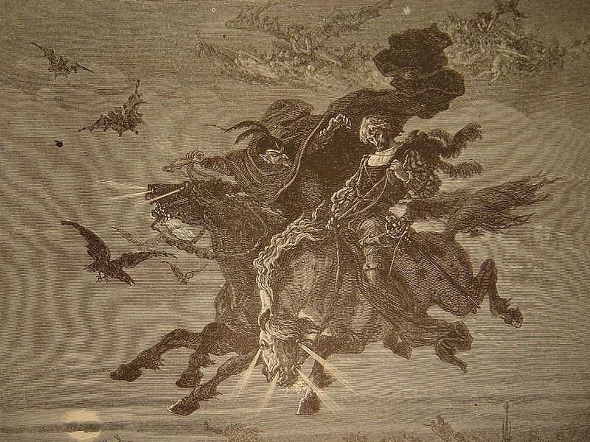
Faust a Mefistofeles
(www.wikipedia.cz)

Otázky po přečtení celého díla:
K samostatné četbě doporučen I. díl Fausta.

- Určete a popište literární žánr. Objasněte pojmy: dějství, dialog a monolog.
- Co bylo námětem díla?
- Převyprávějte základní dějovou linii díla.
- Pokuste se pojmenovat hlavní myšlenky, hlavní témata knihy.
- Popište kompozici díla. Objasněte pojem prolog.
- Charakterizujte hlavní postavy.
- Popište vztah Fausta a Markétky. Proč skončil tragicky? Bylo to jen vinou milenců?
- Popište vztah Fausta a Heleny. Porovnejte jej s Faustovým vztahem k Markétce?
- Co se vám na knize líbilo? Jaký přínos jste jako čtenáři zaznamenali?

Použitá literatura a zdroje:
Literatura I, Výklad, Scientia, Praha 2003
Literatura I, Výbor textů, Scientia, Praha 2003

www.wikipedia.cz
http://cs.wikipedia.org/wiki/Soubor:Goethe_(Stieler_1828).jpg
http://cs.wikipedia.org/wiki/Soubor:Goethe_Faust_I_1808.jpg
http://cs.wikipedia.org/wiki/Soubor:Delacroix_Faust_1.jpg

http://cs.wikipedia.org/wiki/Soubor:Faust_et_mephistopheles.jpg

